Załącznik do zarządzenia Prezydenta Miasta Tychy nr 0050/190/22 z 30.05.2022 roku

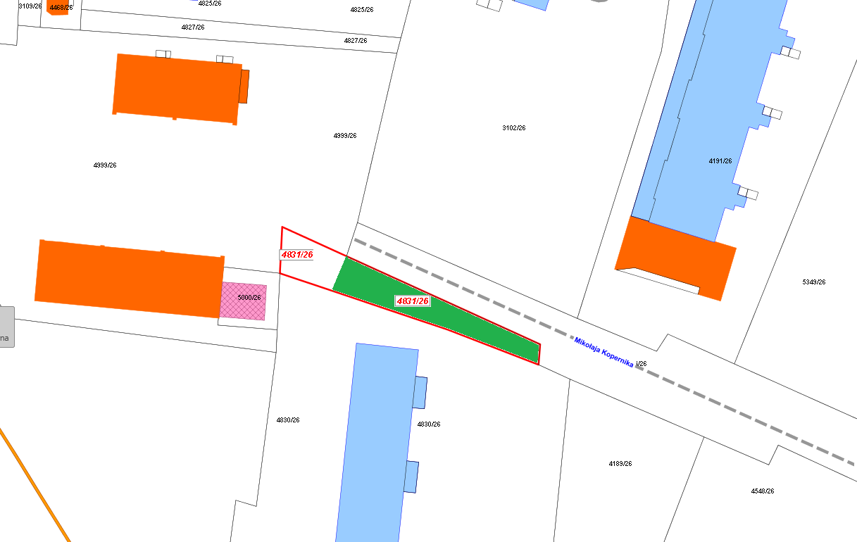

część działki przekazana w administrowanie

